* ¿Cuáles son los principales elementos de una base de datos relacional? Conjunto de tablas, registros, campos, llaves, consultas, sql.
* ¿Cuáles son los principales elementos de una base de datos no relacional (*NoSQL*)? Colección, JSON, documentos, clave-valor.
* ¿Qué ventajas tiene usar una base de datos relacional? Permite crear relaciones entre tablas, datos estructurados.
* ¿Qué ventajas tiene usar una base de datos no relacional? Mayor capacidad, almacenamiento en la nube más flexibles.
* ¿Cuál es el mejor tipo de base de datos entonces? Ambas son útiles depende el objetivo que se busque, cuando los datos crecen es útil NOSQL cuando no crecen es necesario SQL.

Reto 1

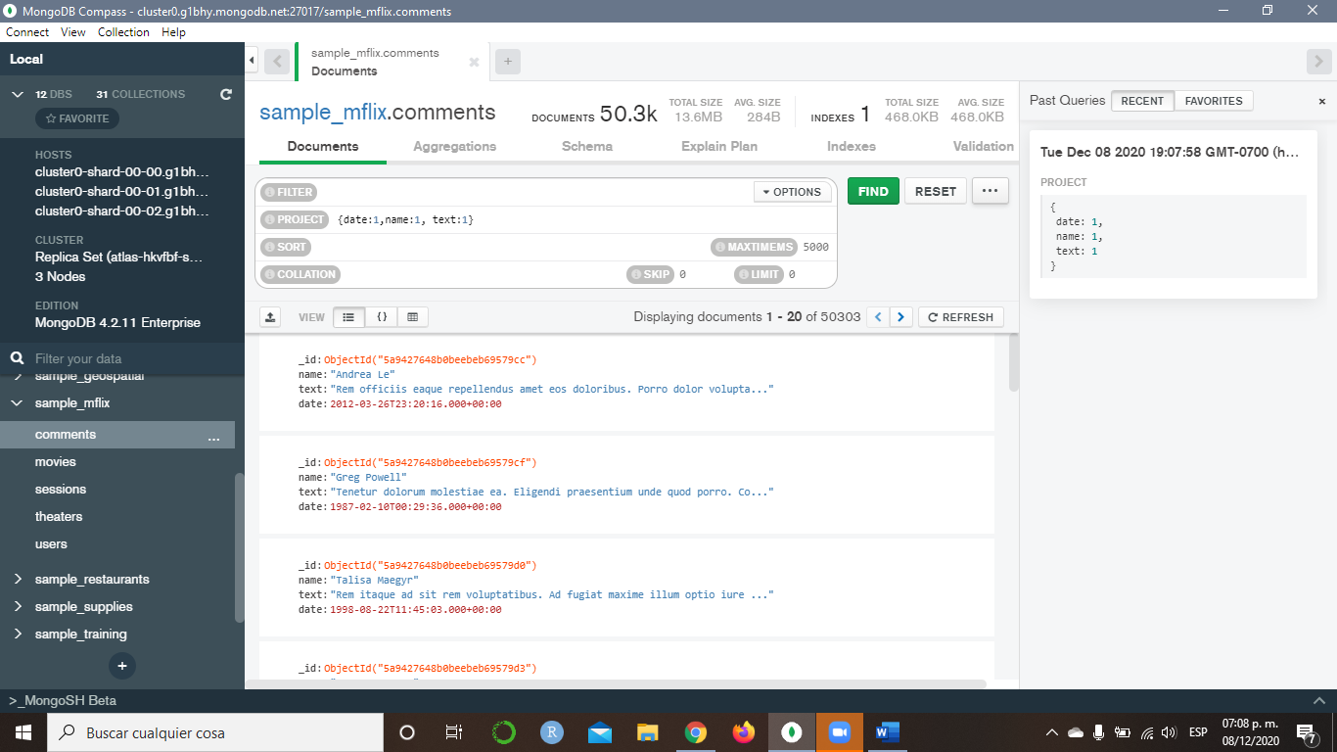

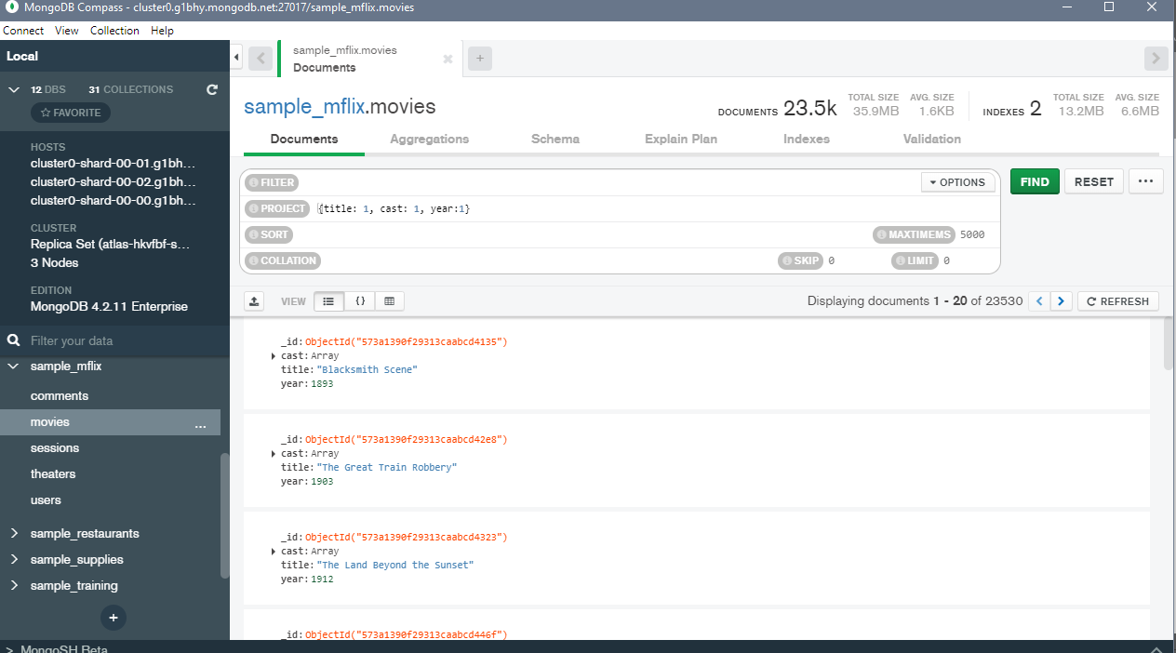

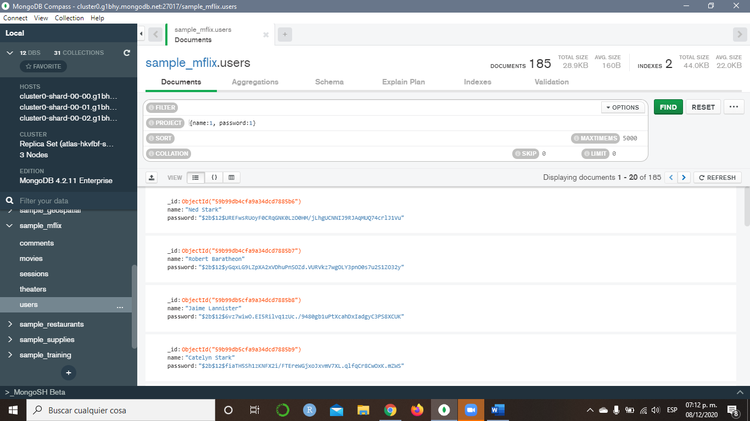

Reto 2

